Руководство пользователя
Запуск бота:
– необходимо устройство с установленным приложением Telegram (Android, iOS, Windows, macOS);
– наличие подключения к Интернету;
– в поиске Telegram найти бота по имени;
– нажать кнопку «Старт» (/start);
Приветственное сообщение
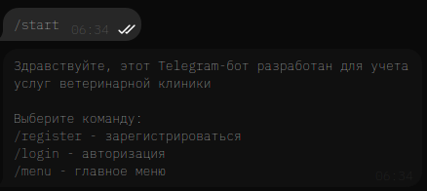

Рисунок 1. Приветственное сообщение

При первом запуске бота отображается приветственное сообщение.
Пользователю предлагаются следующие команды:
– /register – регистрация;
– /login – авторизация;
– /menu – переход в главное меню

Регистрация и вход в систему
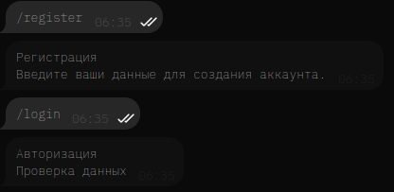

Рисунок 2. Регистрация и авторизация

Регистрация:
- Введите команду /register;
- Следуйте инструкциями бота;
- После успешной регистрации пользователю становится доступен вход в систему.
Вход в систему:
- Введите команду /login;
- Дождитесь подтверждения авторизации;
- После успешного входа становится доступно главное меню.

Главное меню
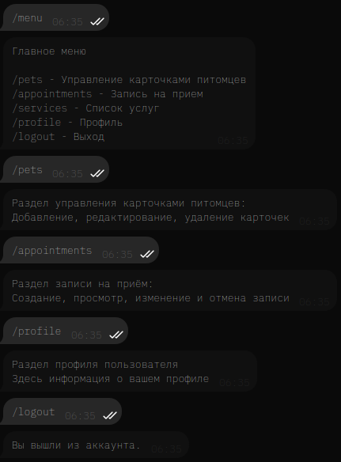

Рисунок 3. Функции главного меню

После авторизации пользователь может открыть главное меню с помощью команды /menu.
Меню содержит следующие разделы:
– /pets – управление карточками питомцев;
– /appointments – запись на прием;
– /services – просмотр списка услуг;
– /profile – просмотр информации о профиле;
– /logout – выход из аккаунта.
Раздел «Карточки питомцев»
Доступен после входа в систему.

Позволяет:
– добавлять карточки питомцев;
– редактировать данные питомца;
– удалять карточки питомцев.
Для перехода используется команда /pets

Раздел «Запись на прием»
Доступен после входа в систему.

Позволяет:
– создать новую запись;
– просмотреть существующие записи;
– изменить запись;
– отменить запись.
Для перехода используется команда /appointments

Раздел «Список услуг»
Открывается командой /services
Отображается перечень доступных услуг ветеринарной клиники.

Раздел «Профиль»
Открывается командой /profile
Отображает:
– информацию о пользователе;
– текущую роль пользователя;
– статус авторизации.
Выход из системы
– Введите команду /logout;
– После выхода потребуется повторная авторизация для доступа к функциям бота.

Обработка ошибок
Если введена неизвестная команда, бот выводит сообщение о неизвестной команде.

Дополнительная информация
– Все команды вводятся вручную в поле сообщения Telegram или через специальную клавиатуру бота;
– Для корректной работы требуется подключение к Интернету.

Версия: 1.0
Дата составления: 30.01.2026
Разработчик: Жидков И. В.

